胡書豪羌笛dama buing

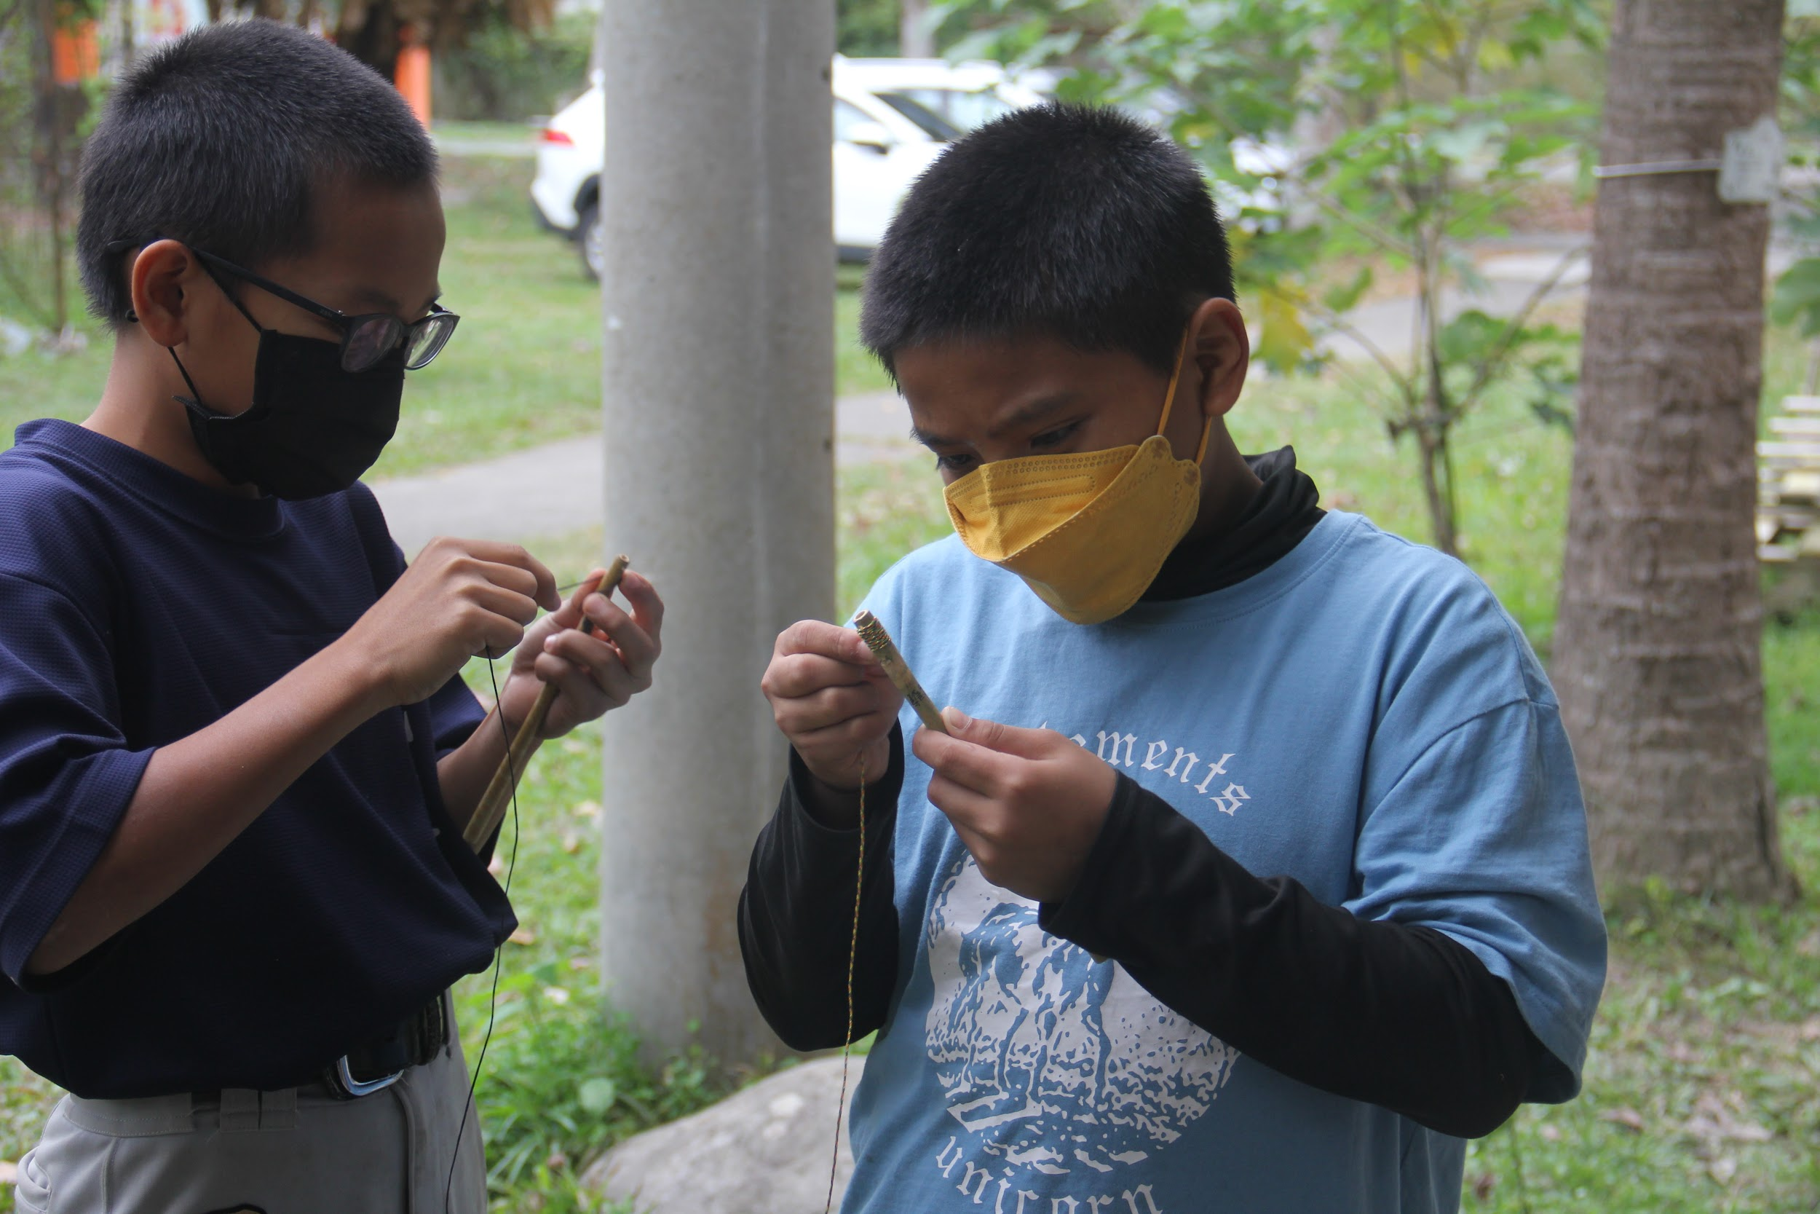

布農族民族源流

台灣原住民生活過的歷史事蹟以及搬遷的遷徙過程，也是台灣歷

史裡極為重要的一部分。布農族發源於西部平原的拉蒙岸

布農族在清代文獻稱為武崙族。傳說布農族人在古代的時候是住在台灣的西部平原，他們並不是原來就居住在高山上的；但是也有人說在更早的年代裡，就已經有族人遷徙居住在高山上了，這種傳說說明了遠古時代布農族人的生活據點，已經於平原或高山上同時存在。真相如何，尚須繼續調查。

根據布農族人的回憶，布農族人曾經居住過鹿港、沙鹿、Lamtau（南投）、Linpau或Linkipau（林圯埔，今竹山）、名間（濁水溪北岸）、Taulak（斗六）、埔里等平原地區。

依據南投縣信義鄉地利村全紹仁耆老的說法︰布農族人原來居住在平原地區，後來傳說因為漢族人用毒藥毒死布農族人，布農族人被壓迫而心生懼怕與恐懼，遂離開平地的家園，舉族逃難遷徙高山地帶。

布農族人平原發源的傳說故事

非常普遍，亦最為流傳，各社群咸認為台灣西部平原之Lamungan（拉蒙岸）地方為其發源地。在許多遷徙傳說故事中，族人遷入深山居住之前的原居故址是在西部平原的拉蒙岸，但是各社群對於拉蒙岸的確實位置說法並不一致，拉蒙岸變成了回憶性質的泛稱。想來布農族人因為年代久遠只記其故址在西部平原，而不能夠清楚的說出確實之故址。

玉山的守護者 布農族

拉蒙岸的傳說故事在布農族五大社群裡是一個非常流行的傳說故事，因此更增添了布農族人原始故居在西部平原的可信度。關於遷入山地居住前之故址，各社群均傳說為西部平地之拉蒙岸，該地位於河濱之低平台地，多為赫土（即拉蒙岸）之原義，茂生檳榔樹，而擬之以濁水溪南岸竹山鎮之社寮，或云溪北之名間乃是。

依據傳說，布農族人遠古時代居住於西部平原的鹿港，其後漸漸往內山移動到達南投、名間、竹山、斗六、埔里等地，再遷徙至中央山脈中段之叢林野地。布農族人常稱在未遷徙高山地區時是住在拉蒙岸，唯該地究竟是指何處，各社群之傳說皆不同，要之拉蒙岸是指西部的平原地區。筆者依據採錄的傳說故事中加以整理，呈現如下。

巒社群的遷徙說法

巒社群人以為是鹿港、沙鹿、南投、名間等地。包括卡社群人、丹社群人、卓社群人之說法。丹社群人之傳說，根據《台灣省通志》卷八〈同冑志．固有文化篇〉第二冊記載：「相傳拉蒙岸地方，昔有一男一女，夜夢以蛇之脫皮鼓打女人，即可使其懷孕，醒來依法實施，乃得四男三女，成人後各成夫婦，繁衍種族。某日，濁水溪因大蛇阻流，洪水氾濫，族眾逃至玉山、卓社大山、東巒大山等高處。因事出突然，未及攜帶火種，不得不生食鳥獸肉。某夜，見玉山頂上有火，乃委託青蛙往索，然青蛙一躍入水即不見蹤影，又委託鳥類，始得火。未幾，水中有螃蟹與大蛇為敵，大蛇不支逃遁，於是洪水退去，族眾乃同返丹伸木克（Tansinmuku）建屋聚居。當其避難東巒大山時，一對男女訂盟為夫妻，生六子僅得一女，嗣後是女與五男各生眾多子女，始採一夫一妻制，而形成眾多番社。距今數代前，巒大本社之祖先托當（Totan）曾率犬行獵於丹大社附近，見犬矢中有黍稞發芽，乃與妻移住其地，此為丹社群之始祖。」

而卓社群（Taki-tudu）的傳說謂︰祖先從鹿港、沙鹿、南投、名間，經過日月潭（傳說中有謂曾經有布農族人居住過）漸漸遷移埔里（Qa-bi-zan），再從埔里遷徙中央山脈深山。